**2021年湖南省怀化市中考化学试题**

**可能用到的相对原子质量：H：1** **C：12** **N：14 O：16** **Na：23** **Mg：24** **Cl：35.5** **Cu：64** **Zn：65** **Ag：108**

**一、选择题（每小题只有一个正确选项，每小题2分，共40分）**

1. 下列是常见仪器在实验室的对话，其中发生了化学变化的是

A. 试管：“同学们不爱惜我，我被摔碎了。”

B. 铁架台：“好难受啊！我在潮湿的空气中生锈了。”

C. 烧杯：“热死了，我装的冰块不见了。”

D. 漏斗：“滤液好浑浊呀！我嘴里的滤纸破了。”

2. 俗话说：“酒香不怕巷子深”。从分子的角度解释正确的是

A. 分子大小发生改变 B. 分子之间有间隔

C. 分子可以再分 D. 分子在不断运动

3. 下列图示实验操作中，正确的是

A. 浓硫酸稀释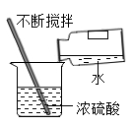 B. 读取液体积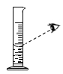

C 检查气密性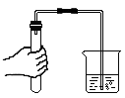 D. 取用氯化钠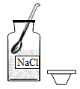

4. 下列说法中正确的是

A. 用活性炭可以将硬水转化成软水 B. 用洗涤剂去油污属于乳化现象

C. 溶液一定是无色的，且溶剂一定是水 D. 硝酸铵溶于水，放出大量的热

5. 袁隆平被誉为“杂交水稻之父”，为解决全世界人民的吃饭问题作出巨大贡献。大米的主要成分是淀粉，淀粉属于

A. 油脂 B. 无机盐 C. 糖类 D. 维生素

6. 下列所采取的安全措施不正确的是

A. 油锅起火迅速用锅盖盖灭

B. 煤气泄漏迅速打开排气扇

C. 酒精灯不慎打翻起火，迅速用湿抹布扑盖

D. 在森林大火蔓延路线前开辟一条“隔离带”，以控制火灾

7. 我们在商场的货架上经常会看到标有“补钙”“补铁”等字样的食品和保健品。这里的“钙”“铁”指的是

A. 原子 B. 物质 C. 元素 D. 分子

8. 物质的分类是学习化学的一种重要方法。下列物质属于单质的是

A. 水银 B. 洁净的空气 C. 二氧化碳 D. 盐酸

9. 下列物质俗名对应正确的是

A. NaOH—苛性钠 B. Ca（OH）2—生石灰

C. Na2CO3—烧碱 D. NaHCO3—苏打

10. 习近平总书记在全国生态环境保护大会上提出“加大力度推进生态文明建设”的要求。下列措施符合这一要求的是

A. 为治理雾霾，禁止使用化石燃料 B. 大量使用化肥、农药，促进粮食生产

C. 工业废水直接排放到江河 D. 利用廉价材料高效地将太阳能转化为电能

11. 下列实验现象描述正确的是

A. 铁丝在氧气中剧烈燃烧、火星四射、生成黑色固体

B. 红磷在空气里燃烧生成白色烟雾

C. 打开浓硫酸试剂瓶瓶盖，观察到有白雾形成

D. 向氢氧化钠溶液中滴加酚酞溶液，溶液变成蓝色

12. 下列物质性质与其用途不匹配的是

A. 氮气的化学性质稳定，常用作保护气 B. 干冰易升华，常用于人工降雨

C. 一氧化碳可燃，可用于冶炼金属 D. 熟石灰显碱性，常用于改良酸性土壤

13. 下列化学方程式与所属基本反应类型对应不正确的是

A. 分解反应

B. 复分解反应

C. 化合反应

D. 置换反应

14. 甲醛是室内装修材料释放出来的污染空气的有毒物质，利用催化剂可消除，下图为该反应前后的微观示意图。下列说法不正确的是

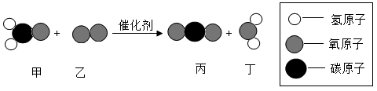

A. 甲醛的化学式CH2O B. 原子是化学变化中的最小粒子

C. 反应后催化剂质量减少了 D. 生成物丙和丁中氧元素的化合价相同

15. 氟元素是人体必需的微量元素，能防治龋齿，它在元素周期表的部分信息及原子结构示意图如图所示。下列说法不正确的是

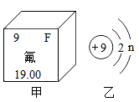

A. 氟的相对原子质量是19.00g B. 乙图中n值为7

C. 氟原子的质子数是9 D. 氟是一种非金属元素

16. 潜水员戴呼吸面具中装有过氧化钠（Na2O2），它能吸收人体呼出的二氧化碳，其反应原理是。则X的化学式是

A. CO B. H2O C. SO2 D. O2

17. 怀化市地产丰富，水果种类繁多，如麻阳的“冰糖橙”和靖州的“杨梅”，富含多种营养成分，其中维生素C（C6H8O6）能促进人体生长发育，增强人体对疾病的抵抗力，有助于延缓衰老。下列有关维生素C说法不正确的是

A. 维生素C中C、H、O三种元素的质量比为9：1：12

B. 1个维生素C分子由6个碳原子、8个氢原子、6个氧原子构成

C. 维生素C是一种氧化物

D. 维生素C中氧元素质量分数最大

18. 有X、Y、Z三种金属，为判断其活动性顺序，某兴趣小组的同学做了如下实验：①将X、Y、Z分别置于稀盐酸中，X有气体产生，Y、Z无明显现象；②将Y金属放入Z的盐溶液中，无现象。则X、Y、Z的活动性顺序为

A. Y>Z>X B. X>Y>Z C. Y>X>Z D. X>Z>Y

19. 除去下列物质中的少量杂质所选的方法不正确的是

|  |  |  |
| --- | --- | --- |
| 选项 | 物质（括号内物质为杂质） | 除杂试剂和主要操作 |
| A | Cu（Fe） | 加适量稀硫酸、过滤 |
| B | CO2（CO） | 通氧气点燃 |
| C | 水（泥沙） | 过滤 |
| D | 氯化钠固体（碳酸钠） | 加适量稀盐酸、蒸发、结晶 |

A. A B. B C. C D. D

20. 已知某纯净物2.3g在足量的氧气中充分燃烧后，生成4.4g二氧化碳和2.7g水。下列关于该纯净物组成的说法正确的是

A. 只含有碳、氢元素

B. 一定含有碳、氢、氧三种元素

C. 一定含有碳、氢元素，可能含有氧元素

D. 一定含有碳元素，可能含有氢、氧元素

**二、填空题（21题6分，22题10分，23题7分，24题9分，共32分）**

21. 用化学用语填空。

（1）氮气______；

（2）人体中含量最多的金属元素______；

（3）水中氧元素的化合价______；

（4）2个一氧化碳分子______；

（5）氢氧根离子______；

（6）天然气主要成分______。

22. 化学就在我们身边，人类的衣食住行都离不开化学，根据图文回答问题。

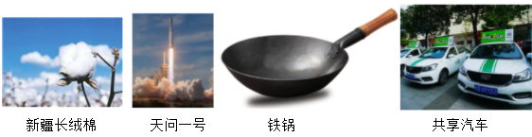

（1）新疆长绒棉的色泽、细度、弹性、纤维长度等优于普通棉花，主要成分是（C6H10O5）n，新疆长绒棉属于______（填“有机物”或“无机物”），新疆长绒棉与人造纤维相比优点是______，可以采用______法来区分新疆长绒棉与人造纤维。

（2）“天问一号”探测器应用了世界上目前最轻的金属结构材料——新型镁锂合金，该合金具有减震、消噪和抗电磁干扰性能。

①关于该材料，下列说法不正确的是______。

A．该材料对电磁波有屏蔽作用

B．该材料硬度很小

C．该材料可有效的降低卫星发射时的噪音

②镁锂合金属于______（填“金属材料”或“合成材料”）。

（3）铁锅易生锈，而铝锅抗腐蚀性能好，原因是______；废旧铁锅、铝锅不要随意丢弃，应回收利用，这样做的意义是______。

（4）化石燃料的大量使用，带来了环境污染和资源枯竭等问题。共享汽车在广泛推广使用乙醇汽油，乙醇属于______（填“可再生”或“不可再生”）资源。乙醇的化学式为C2H5OH，请写出乙醇完全燃烧的化学方程式______。

23. 如图是A、B、C三种固体物质的溶解度曲线，据图做答：

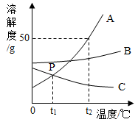

（1）P点的意义是______。

（2）A、B、C三种物质中，溶解度随着温度的上升而减小的物质是______。

（3）t2℃时，将30gA物质加入到50g水中可形成______g溶液，此时溶液是______（填“饱和”或“不饱和”）溶液。

（4）将t2℃时A、B、C三种物质的饱和溶液均降温至t1℃，所得溶液中溶质质量分数由大到小的顺序是______。

（5）A物质中混有少量的C物质，若提纯A物质，可采用的结晶方法是______。

24. 在实际生产中，常采用足量NaOH溶液来“捕捉”（吸收）CO2，部分流程图如下。

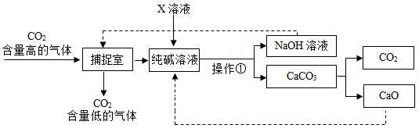

（1）大量CO2直接排放到空气中会导致______的加剧，破坏人类生存的环境。捕捉室内反应的化学方程式为______。

（2）操作①的名称______，所用到的玻璃仪器有烧杯、玻璃棒和______。

（3）往纯碱溶液中加入X溶液，得到NaOH溶液和CaCO3，X的化学式是______。

（4）整个流程中可以循环使用的物质是______。

（5）若要确认“捕捉”后的气体中CO2含量已经降得很低，先分别取一瓶“捕捉”前和一瓶“捕捉”后的气体，接下来的实验操作是______。

**三、实验与探究题（25题11分，26题9分，共20分）**

25. 下图是初中化学常用的实验装置，请回答下列问题。

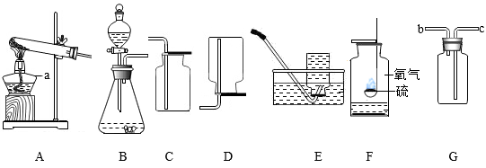

（1）仪器a的名称是______。

（2）实验室里可选择装置A用于制备氧气，写出该反应化学方程式______；如图F，用制得的氧气做硫燃烧的实验，集气瓶要留少量水的作用是______。

（3）实验室制取CO2应选择的装置组合为______，选择此发生装置的突出优点是______；检验CO2是否收集满的操作为______。

（4）上图G装置在化学中有“万能瓶”的美称。若用该装置收集H2，则H2从______端进入；若用排水法收集H2，将装置装满水，则H2从______端进入。

26. 为了培养学生的创新精神和实践能力，落实素质教育，近年来，怀化市大力推进实验教学，于2021年五月举行初中毕业考试实验操作考查。兴趣小组在学校的实验室进行【粗盐的提纯】实验，邀请你一起完成。

Ⅰ、溶解 Ⅱ、过滤 过滤时玻璃棒的作用是______。

小李同学对过滤后滤液的成分产生了浓厚的兴趣。

a．粗盐中除含泥沙等难溶性杂质外，还含有CaCl2、MgCl2、Na2SO4等可溶性杂质。

b．BaSO4不溶于水、不溶于酸。

【设计实验方案并进行实验】为确认滤液中CaCl2、MgCl2、Na2SO4的存在，小李利用实验台上的NaOH溶液、BaCl2溶液、Na2CO3溶液进行以下实验探究。

|  |  |  |
| --- | --- | --- |
| 实验操作 | 实验现象 | 实验结论 |
| ①往上述所得的滤液中加入足量的NaOH溶液，充分反应，静置，过滤 | ______ | 滤液中含有MgCl2 |
| ②往上述①的滤液中滴加足量的______，充分反应，静置，过滤 | ______ | 滤液中含有CaCl2 |
| ③往上述②的滤液中加入足量的______，充分反应，静置，过滤 | 有白色沉淀生成 | 滤液中含有Na2SO4 |

【实验反思】小宇同学认为实验③不够严谨，理由是______。老师告诉同学们，可在实验③所得沉淀中加入足量的______（填“盐酸”或“稀硫酸”），观察到有气泡产生且有部分沉淀未溶解，则可验证Na2SO4的存在。

【实验结论】小组同学在老师的帮助下将上述杂质除去，然后将除杂后的滤液置于蒸发皿进行蒸发结晶，当观察到______，就停止加热，利用余热蒸干。小李高兴的宣布：我们得到了纯净的氯化钠。

【实验拓展】小李欲通过计算检验氯化钠样品中是否含有氯化镁，取样品*a*g。充分溶解，滴加硝酸银溶液至不再产生沉淀为止。当产生沉淀的质量不等于______g（用含*a*的代数式表示）时，则含有氯化镁。

**四、计算题**

27. 某化学兴趣小组的同学为测定假黄金（铜锌合金）中锌的质量，取20克假黄金置于烧杯中，取120克稀盐酸，分6次加入，充分反应，实验数据如下：

|  |  |  |  |  |  |  |
| --- | --- | --- | --- | --- | --- | --- |
| 实验次序 | 1 | 2 | 3 | 4 | 5 | 6 |
| 加入稀盐酸的质量/g | 20 | 20 | 20 | 20 | 20 | 20 |
| 剩余固体的质量/g | 187 | 17.4 | m | 14.8 | 13.5 | 13.5 |

请回答：

（1）表中m=______。

（2）假黄金（铜锌合金）中锌的质量是______g。

（3）所用稀盐酸中溶质的质量分数是多少？（写出计算过程）